**Dokumentation zur ITP-Projektarbeit**

MacApple

Konzeption und Implementierung einer Datenbankverwaltung sowie einer Website für ein gesundes Fast-Food-Lokal.

Abgabedatum, Abgabeort: Drausnickstraße 1D, 91052 Erlangen; 28.02.2025

Projektteam: Krastev Iliya, Köhler Tom, Rudolph Tom

Ausbildungsbetriebe:

ProLeiT GmbH

Gewerbegebiet Nord, Einsteinstraße 8, 91074 Herzogenaurach

imbus AG

Hauptstraße 8A, 91096 Möhrendorf

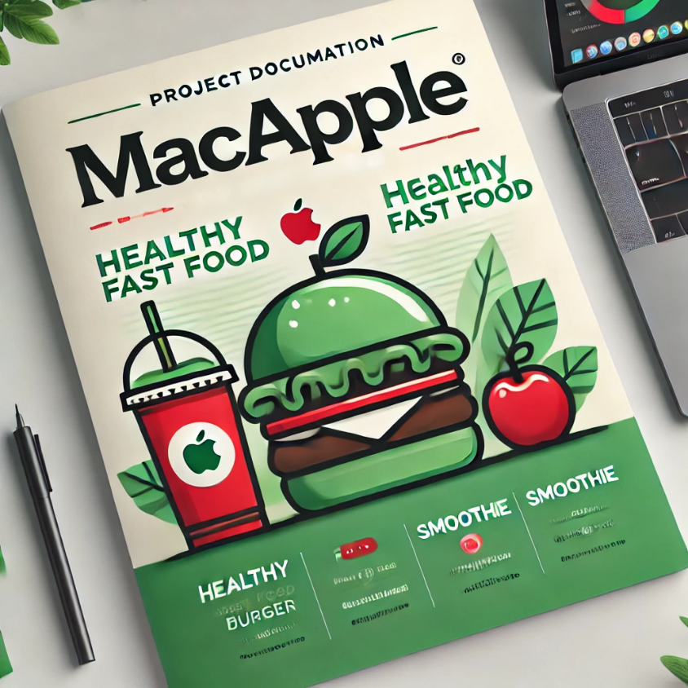

Inhaltsverzeichnis:

* Ausgangssituation
* Projektaufgaben
* Umsetzung
  + Frontend
  + Backend
  + Versionskontrolle
  + Mock-Ups (Webseite)
* USE-CASE-Diagramm
* ER-Modell
* Logisches Datenbank Modell
* Kostenplan
* Zeitablaufplan
* Risikoplan
  + Risikominderung
* Marketing Strategie
* Automatisierte Tests
* Zusatzleistung
* Glossar

**Ausgangssituation:**

Das Unternehmen MacAPPLE, eine bekannte Kette für gesundes Fastfood, plant die Erweiterung seines Geschäftsmodells durch die Einführung eines Lieferservices. Kunden sollen über die Homepage verschiedene Menüs und Produkte auswählen und bestellen können.

Dafür müssen die Zutaten, Energiewerte, Preise sowie die Adressen der Kunden in einer Datenbank erfasst werden.

Zudem möchte MacAPPLE die Bestelldaten auswerten, um die Bestellhäufigkeit einzelner Produkte zu ermitteln und Kundenpräferenzen zu analysieren.

Die Datenbank wird daher Informationen zu Produkten, Kunden, Bestellungen und Rechnungen enthalten.

Als zusätzliches Feature sollen Kunden am „Funny-Dinner-Contest“ teilnehmen können.

Dabei laden sie lustige Bilder, die während des Essens entstanden sind, über die Webseite hoch.

Ein Admin prüft die Bilder und schaltet sie frei, sodass andere Kunden diese bewerten können.

Am Ende eines Monats gewinnt das Bild mit den meisten Bewertungen.

**Aus diesen Gegebenheiten bilden sich folgende Projekt Aufgaben:**

* Erstellung USE-CASE Diagramm
* Erstellung ER-Modell
* Erstellung Logisches Datenbank Modell
* Erstellung Mock-Ups
  + Client-, Admin Ansicht
* Erstellung Frontend
* Erstellung Datenbank
  + Backend Funktionalitäten
* Erstellung Kostenplan
* Erstellung Risikoplan
  + Erstellung Risikominderungs – Strategien
* Marketing Strategie

**Umsetzung:**

**Gestaltung und technische Umsetzung der Webseite:**

Die Webseite des gesunden Fast-Food-Lokals wird sorgfältig in verschiedene Bereiche strukturiert, um eine benutzerfreundliche Navigation sowie einen logischen und sicheren Aufbau zu gewährleisten.

Die grundlegende Struktur der Webseite wird mit HTML (HyperText Markup Language) realisiert, während CSS (Cascading Style Sheets) zur ansprechenden Gestaltung und Formatierung der visuellen Elemente dient.

Zusätzlich wird JavaScript für die Implementierung dynamischer und interaktiver Funktionen eingesetzt, um eine nahtlose und reibungslose Benutzererfahrung zu garantieren.

**Technische Backend-Umsetzung:**

Das Backend der Anwendung wird unter Einsatz der Programmiersprache PHP entwickelt und übernimmt die essenzielle Rolle der Vermittlung zwischen dem Frontend und der zugrunde liegenden Datenbank.

Diese Datenbank wird mit dem relationalen Datenbankverwaltungssystem MySQL realisiert, um eine effiziente und zuverlässige Datenverwaltung zu gewährleisten. Durch die Kombination dieser Technologien wird eine robuste und nahtlose Kommunikation sowie Interaktion innerhalb der gesamten Systemarchitektur sichergestellt.

**Versionskontrolle und Aufgabenverwaltung:**

Für die Versionskontrolle wird die bewährte Plattform GitHub verwendet, um eine reibungslose und effiziente Nachverfolgbarkeit sowie eine kollaborative Entwicklung zu gewährleisten.

Die verschiedenen Arbeitspakete und Aufgaben des Projekts werden in einem strukturierten Kanban-Board innerhalb von GitHub verwaltet.

Dieses Kanban-Board ermöglicht eine klare Visualisierung des Arbeitsfortschritts, die Priorisierung von Aufgaben und die nahtlose Zusammenarbeit im Entwicklungsteam.

**Mock-Ups zur Visualisierung der Webseite:**Die nachfolgenden Mock-Ups, welche mit Figma erstellt wurden, dienen der detaillierten Veranschaulichung der Webseite sowie ihrer vielfältigen Funktionalitäten.

Es werden unterschiedliche Ansichten für Kunden und Administratoren präsentiert, um die jeweiligen Benutzererfahrungen optimal darzustellen. Es sei darauf hingewiesen, dass die in den Mock-Ups verwendete Anordnung, Farben nicht dem endgültigen Design entsprechen und lediglich zur Demonstration der Struktur und Funktionalität dienen.

**Anmeldung – Ansicht:**

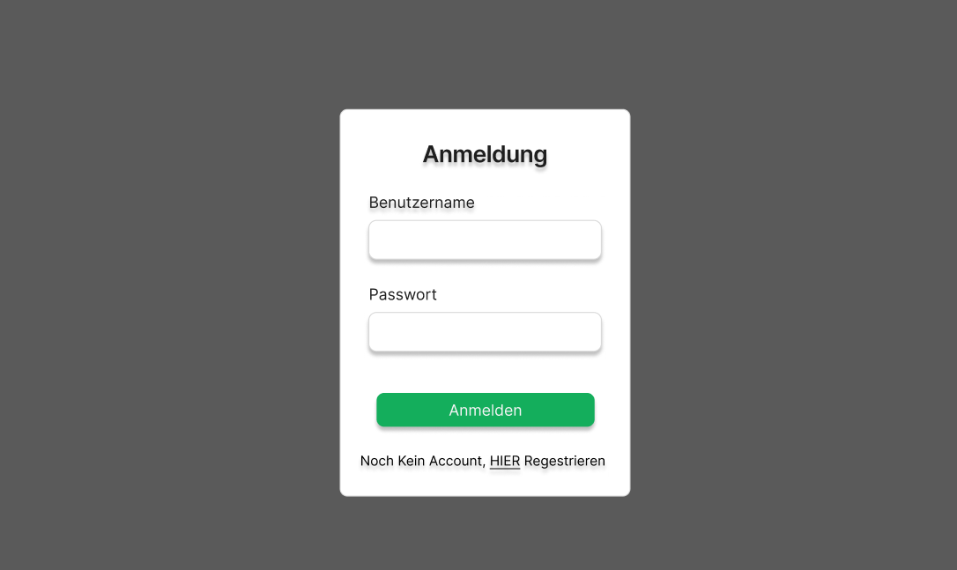

**Registrierung – Ansicht:**

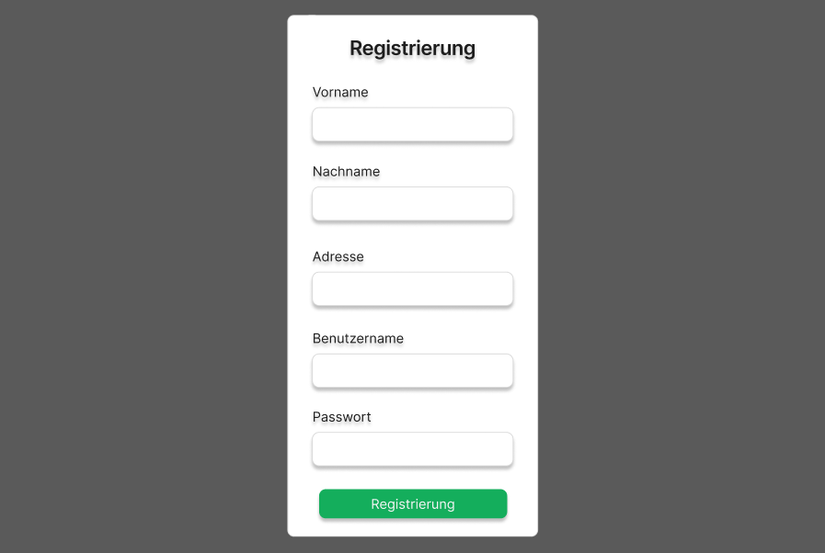

**Hauptseite – Ansicht:**

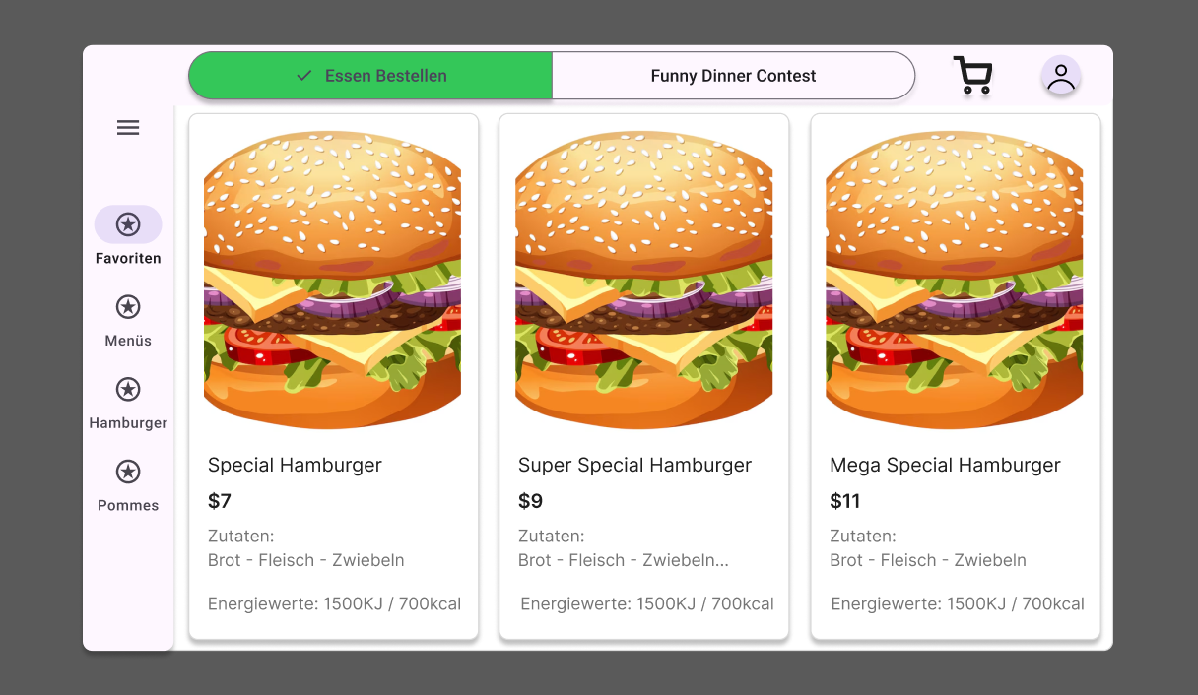

**Warenkorb – Ansicht:**

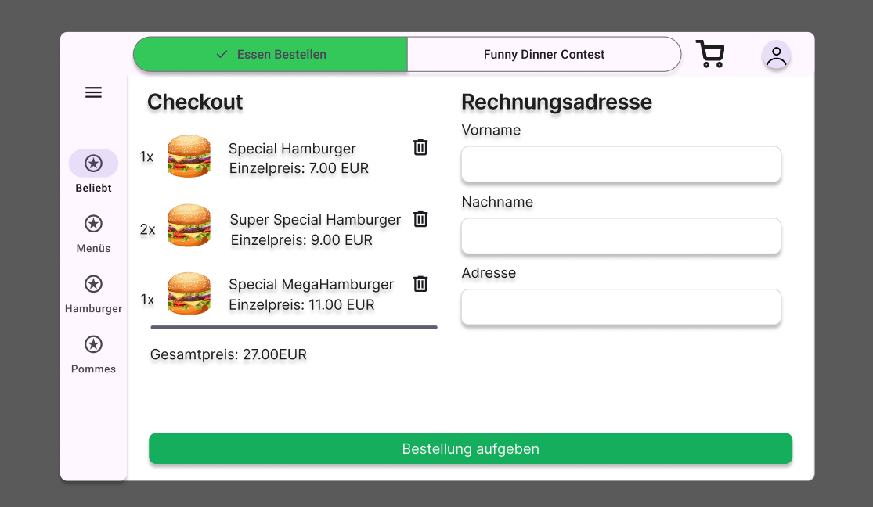

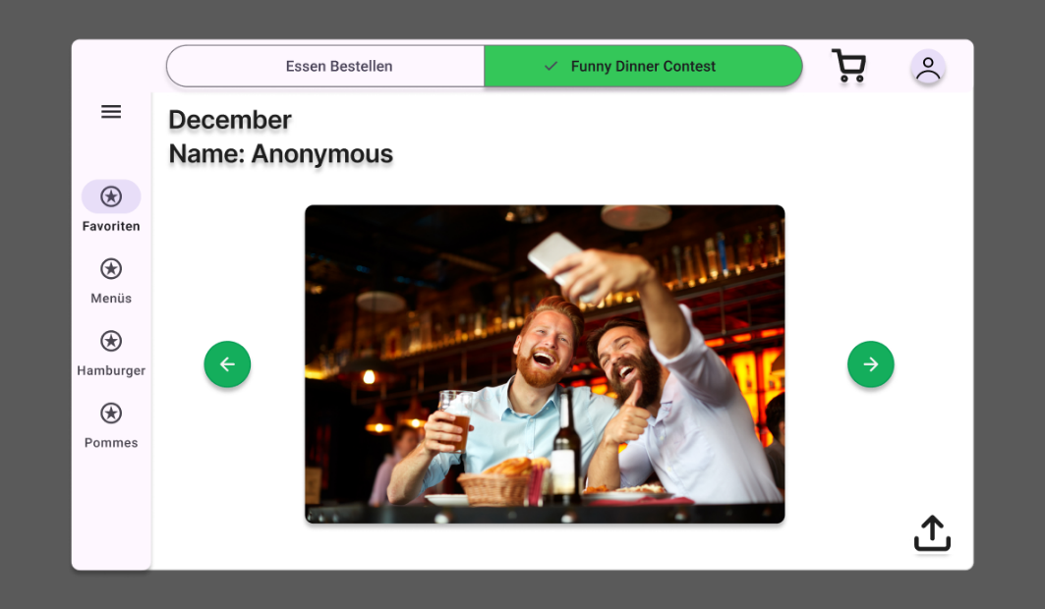**Funny-Dinner-Contest Winners - Ansicht:**

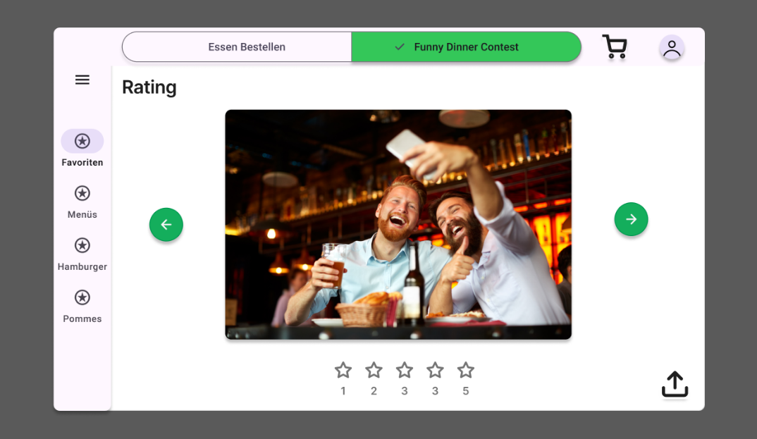**Funny-Dinner-Contest Rating - Ansicht:**

**Funny Dinner-Contest Admin - Ansicht:**

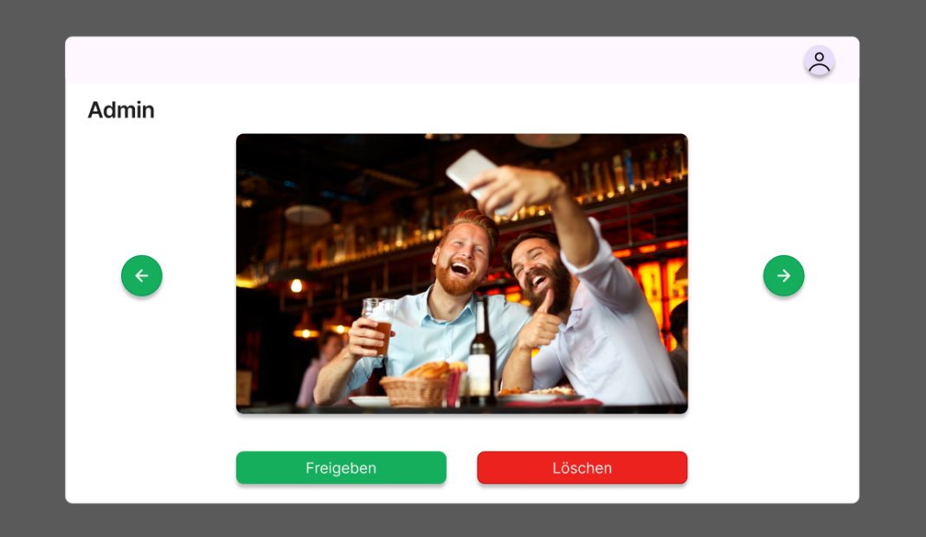

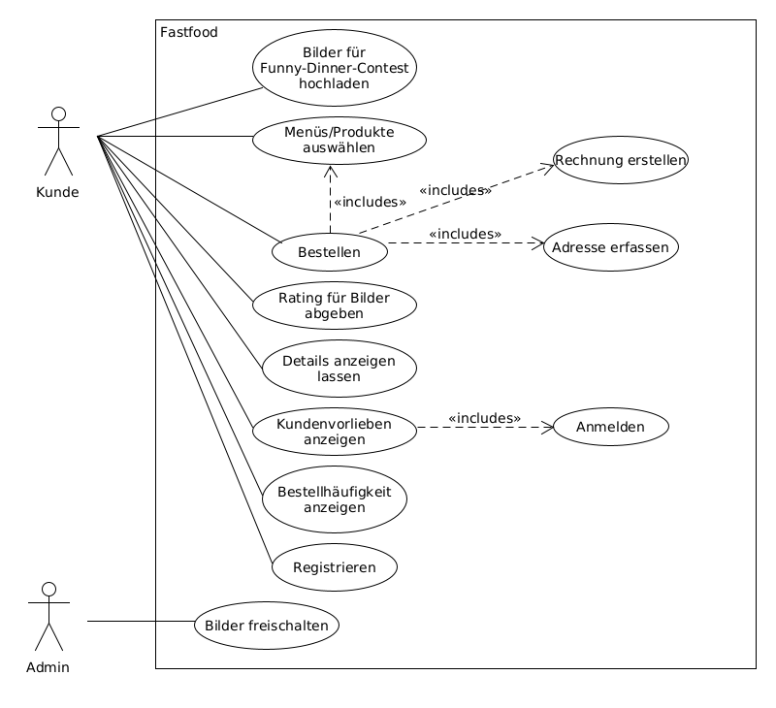**USE-CASE-Diagramm:**

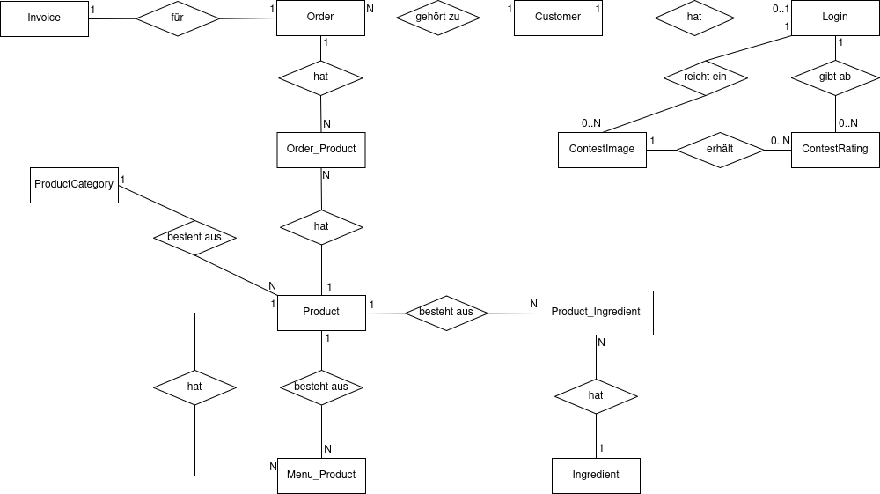**ER-Modell:**

**Logisches Datenbankmodell:**

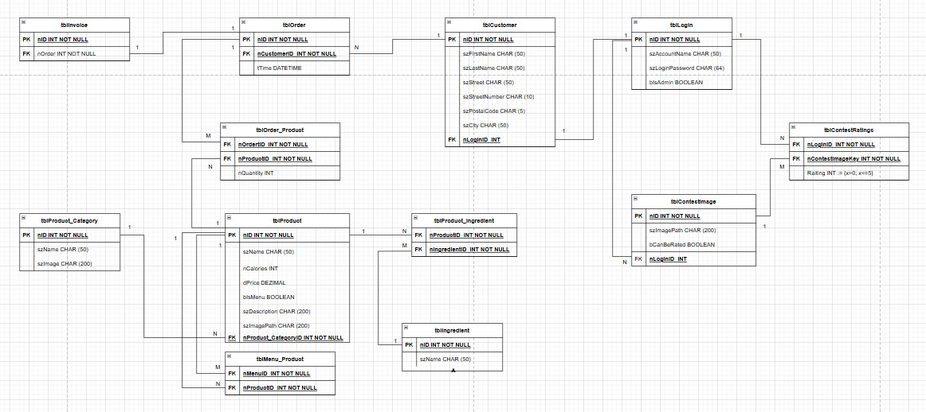

**Kostenplan:**

**Personalkosten:**

Im Rahmen der Entwicklungsphase werden drei Anwendungsentwickler mit einem jeweiligen Zeitaufwand von 75 Stunden engagiert.

|  |  |  |  |  |
| --- | --- | --- | --- | --- |
| **Mitarbeiter** | **Kostenreferenz** | **Kosten / Stunde** | **Geplante Stunden** | **Kosten gesamt** |
| Tom Köhler | pro Stunde | 90 € | 75 | 6.750,00 € |
| Tom Rudolph | pro Stunde | 90 € | 75 | 6.750,00 € |
| Iliya Krastev | pro Stunde | 90 € | 75 | 6.750,00 € |
|  |  |  | **Gesamt:** | **20.250,00 €** |
|  |

**Kosten für betriebliche Infrastruktur:**

Zur Unterstützung der betrieblichen Infrastruktur werden entsprechende Ressourcen bereitgestellt.

|  |  |  |  |
| --- | --- | --- | --- |
| **Produkt** | **Anzahl** | **Kosten / Monat** | **Kosten gesamt** |
| Büroraum | 1 | 750,00 € | 562,50 € |
| Laptop | 3 | 43,73 € | 98,39 € |
| Zubehör | 3 | 7,48 € | 16,83 € |
|  |  | **Gesamt:** | **677,72 €** |

**Entwicklungskosten:**

Im Rahmen der Projektentwicklung werden die notwendigen Entwicklungskosten veranschlagt.

|  |  |  |  |
| --- | --- | --- | --- |
| **Produkt** | **Kostenreferenz** | **Kosten / Monat** | **Kosten gesamt** |
| GitHub | pro Monat | 0,00 € | 0,00 € |
| Microsoft Office | pro Nutzer, pro Monat | 11,70 € | 26,33 € |
|  |  | **Gesamt:** | **26,33 €** |

**Gesamtkosten:**

|  |  |
| --- | --- |
| **Bereich** | **Kosten gesamt** |
| Entwicklung | 26,33 € |
| Büro | 677,72 € |
| Personal | 20.250,00 € |
| **Gesamt:** | **20.954,05 €** |
|  |  |
| Zzgl. 19% Mehrwertsteuer | 3.981,27 €. |
| **Gesamt:** | **24.935,32 €.** |

**Zeitablaufplan:**

### Iliya Krastev

|  |  |  |
| --- | --- | --- |
| Arbeitspaket | Zeitraum | Dauer |
| Logisches Model der DB (KickOff Meeting. Diskusionen) | 13.01 | 6 (Unt.S.) |
| Datenbankschema | 14.01 | 8 (Unt.S.) |
| Logik in der Datenbank (Tabellen,Test Proceduren usw.) | 15.01-17.01 | 13(Unt.S.) |
| Datenbank Testdaten | 17.02-18.02 | 12(Unt.S.) |
| Contestimages Proceduren im Datenbank | 19.02-20.02 | 6(Unt.S.) |
| Order/Customer/Menu Proceduren | 21.02 | 5(Unt.S.) |
| Datenbank Test (Fehler beheben) | 24.02 – 28.02 | 24(Unt.S.) |
| Finalisierung Datenbank.  (Anpasungen an alle Proceduren und Tabellen.) | 31.01-03.04 | 18(Unt.S.) |
| Gesamt****:**** |  | **92 Unterichtsstunden(45 Minuten)**  **(69 Stunden)** |

### Tom Köhler

|  |  |  |
| --- | --- | --- |
| Arbeitspaket | Zeitraum | Dauer |
| Arbeitspakete anlegen | 13.01 | 6 (Unt.S.) |
| ER-Diagramm | 14.01 | 6 (Unt.S.) |
| Kostenplan | 14.01-15.01 | 4(Unt.S.) |
| Use-Case Diagramm | 16.01 | 4(Unt.S.) |
| Projektstruktur / Repository | 17.01 | 6(Unt.S.) |
| MVP - Logik Homepage | 25.03-26.03 | 14(Unt.S.) |
| MVP - Logik Contest | 29.03–30.03 | 12(Unt.S.) |
| Finalisierung Frontend + Logik | 01.04-03.04 | 18(Unt.S.) |
| Gesamt****:**** |  | **70 Unterichtsstunden(45 Minuten)**  **(52.5 Stunden)** |

Bemerkung: Anfang Offiziel ist ab 13.01. Unoffiziele Anfang ab 15.01

**Risikoplan:**

Identifizierung möglicher auftretender Probleme.

|  |  |
| --- | --- |
| **Risiko** | **Beschreibung** |
| Technische Risiken | Probleme mit Hardware, Software oder Netzwerken, die die Funktionalität oder Leistung beeinträchtigen können. |
| Zeitplanrisiken | Verzögerungen bei der Entwicklung, Tests oder Implementierung, die zu Zeitüberschreitungen führen. |
| Ressourcenrisiken | Mangel an qualifiziertem Personal oder unzureichende Ressourcen zur Durchführung des Projekts. |
| Anforderungsrisiken | Änderungen oder Unklarheiten bei den Anforderungen, die den Projektumfang beeinflussen. |
| Sicherheitsrisiken | Bedrohungen der IT-Sicherheit, wie Datenlecks oder Cyberangriffe. |
| Abhängigkeitsrisiken | Abhängigkeiten von Drittanbietern oder externen Systemen, die Probleme verursachen können. |
| Kommunikationsrisiken: | Fehlende oder unzureichende Kommunikation innerhalb des Projektteams oder mit Stakeholdern. |
| Komplexitätsrisiken: | Technische Komplexität kann die Implementierung erschweren und zu unerwarteten Problemen führen. |

**Einstufung der verschiedenen, möglich auftretenden Risiken:**

|  |  |  |  |
| --- | --- | --- | --- |
| **Risiko** | **Eintrittswahrscheinlichkeit** | **Auswirkung** | **Risikostufe** |
| Technische Risiken | Mittel | Hoch | Hoch |
| Zeitplanrisiken | Hoch | Hoch | Hoch |
| Ressourcenrisiken | Mittel | Hoch | Hoch |
| Anforderungsrisiken | Niedrig | Mittel | Mittel |
| Sicherheitsrisiken | Mittel | Hoch | Hoch |
| Abhängigkeitsrisiken | Niedrig | Mittel | Mittel |
| Kommunikationsrisiken | Niedrig | Mittel | Mittel |
| Komplexitätsrisiken | Mittel | Hoch | Hoch |

**Strategien zur Risikominderung:**

|  |  |
| --- | --- |
| **Risiko** | **Maßnahmen** |
| Technische Risiken | Implementiere regelmäßige Systemtests |
| Zeitplanrisiken | Nutzung von Pufferzeiten |
| Ressourcenrisiken | Optimiere Ressourcenzuweisung |
| Anforderungsrisiken | Klare Anforderungen frühzeitig |
| Sicherheitsrisiken | Durchführung von Sicherheitsüberprüfungen |
| Abhängigkeitsrisiken | Entwicklung von Notfallplänen |
| Kommunikationsrisiken | Förderung von transparenter Kommunikation |
| Komplexitätsrisiken | Zerlegung des Projekts in kleinere Einheiten |

**Marketing Strategie:**

**1. Marktanalyse:**

Zielgruppenanalyse: Identifizierung der Zielgruppen und ihre Vorlieben.   
Berücksichtigt wird dabei Altersgruppen, berufliche Hintergründe und Lebensstile.

Wettbewerbsanalyse: Analysierung der Stärken und Schwächen unserer Konkurrenz.   
Findung, was uns von Ihnen hervorhebt bzw. unterscheidet.

**2. Online Präsenz und Website-Optimierung:**

SEO: Optimierung der Webseite für Suchmaschinen, um die Sichtbarkeit zu erhöhen. Verwendung von relevanten Keywords, um dies umzusetzen.

Mobile-Optimierung: Sicher stellen, dass die Webseite auf mobilen Geräten gut funktioniert bzw. korrekt angezeigt wird, da viele Kunden voraussichtlich über ihr Handy bestellen werden.

**3. Soziale Medien und Online-Marketing:**

Social Media Kampagnen: Nutzung Plattformen wie Instagram, Facebook und TikTok, um unser Publikum zu erreichen.   
Post von regelmäßige Updates und ansprechende Inhalte.

Influencer Marketing: Kooperationen mit Influencern, die zu deinem gesunden Fast-Food-Konzept passen, um unsere Reichweite zu vergrößern.

Content Marketing: Erstellung von Blogbeiträgen, Rezepte und Ernährungstipps, um den Nutzen unseres Angebots hervorzuheben.

**4. Kundenbindung und Engagement:**

Loyalitätsprogramme: Rabatte oder exklusive Angebote für wiederkehrende Kunden.

E-Mail-Marketing: Sendung von personalisierten E-Mails mit Angeboten und Updates an unserer Kunden.

Funny-Dinner-Contest: Förderung des Wettbewerbs, indem wir Preise für die besten Bilder anbieten und die Teilnahme durch Social Media und E-Mail-Kampagnen bewerben.

**5. Lieferdienst und Logistik:**

Schneller und zuverlässiger Service: Sicher stellen, dass Bestellungen schnell und zuverlässig geliefert werden.

Nutzerfreundliche Bestellplattform: Dafür sorgen, dass der Bestellprozess auf der Webseite einfach und intuitiv ist.

**6. Analyse und Feedback:**

Datenanalyse: Nutzung der erfassten Daten, um Verkaufsstrategien und Kundenpräferenzen zu analysieren.

Kundenfeedback: Sammlung von regelmäßig Feedback von Kunden, um unseren Service kontinuierlich zu verbessern.

**7. Partnerschaften und Kooperationen:**

Event- Sponsoring: Sponsoring von lokalen Veranstaltungen oder organisierte gesunde Lifestyle-Events, bei denen wir unser Essen präsentieren und Proben verteilen.

Dies erhöht die Sichtbarkeit und schafft positive Assoziationen mit unserer Marke.

**8. Nachhaltigkeit und soziale Verantwortung:**

Umweltfreundliche Verpackungen: Nutzung von nachhaltigen und umweltfreundlichen Verpackungsmaterialien.

Zeiget unseren Kunden, dass wir uns für den Umweltschutz engagieren.

Gemeinschaftsinitiativen: Unterstützung von lokale gemeinnützige Organisationen z.B. die Spende von überschüssigem Essen an Bedürftige.

**Glossar:**

|  |  |
| --- | --- |
| **Begriff** | **Erklärung** |
| USE-CASE Diagramm | Zeigt die Interaktionen zwischen Akteuren und dem System. |
| ER-Modell | Visualisiert Datenbankstrukturen durch Entitäten und deren Beziehungen |
| Logisches Datenbank Modell | Definiert die Struktur einer Datenbank auf einer abstrakten Ebene |
| Mock-Ups | Visualisierung des Designs und die Benutzeroberfläche einer Anwendung |
| Frontend | Der Teil der Anwendung, den der Benutzer sieht und mit dem er interagiert |
| Backend | Der Teil der Anwendung, der die Logik, Datenbank und Server verwaltet |
| Datenbank | Strukturierte Sammlung von Daten, welche elektronisch gespeichert werden |
| Kostenplan | Detaillierte Aufstellung der zu erwartenden Kosten eines Projekts |
| Risikoplan | Dokument zur Identifikation, Bewertung und Handhabung potenzieller Risiken |
| HTML | Markup-Sprache zur Strukturierung von Webseiteninhalten |
| CSS | Stylesheet-Sprache zur Gestaltung und Formatierung von Webseiten |
| Java Script | Programmiersprache zur Erstellung dynamischer und interaktiver Webseiten |
| PHP | Serverseitige Skriptsprache zur Erstellung dynamischer Webseiten |
| MySQL | Relationales Datenbankmanagementsystem zur Verwaltung von Datenbanken |

**Automatisierte Tests:**

Im Rahmen meiner Testverfahren habe ich sowohl die Login-Seite als auch die Registrierungsseite gründlich auf die maximale Eingabe in den jeweiligen Eingabefeldern überprüft, sowie die Navigation zwischen den Seiten sichergestellt, sodass die korrekte Weiterleitung von der Login-Seite zur Registrierungsseite und von der Registrierungsseite zur Login-Seite gewährleistet ist.

Die Testfälle wurden mit dem Testautomatisierungs-Framework Robot Framework umgesetzt.

**Testfall 1: Prüfung der maximalen Eingabe Beschränkung auf der Login Seite**



**Testfall 2 : Prüfung der maximalen Eingabe Beschränkung auf der Registrierung Seite**



**Testfall 3: Prüfung der Navigation, nach erfolgreichem Login**



**Testfall 4: Prüfung der Navigation, nach erfolgreicher Registrierung**



**Testfall 5: Prüfung der Navigation von Login zu Registrierung-Seite**



**Testfall 6: Prüfung der Navigation von Registrierung zu Login-Seite**



**Zusatzaufgabe:**